UPAYA PENANGGULANGAN DAN PENCEGAHAN COVID 19 DI KELURAHAN PINANG JAYA KECAMATAN KEMILING KOTA BANDAR LAMPUNG

PRAKTEK KERJA PENGABDIAN MASYARAKAT
(PKPM)

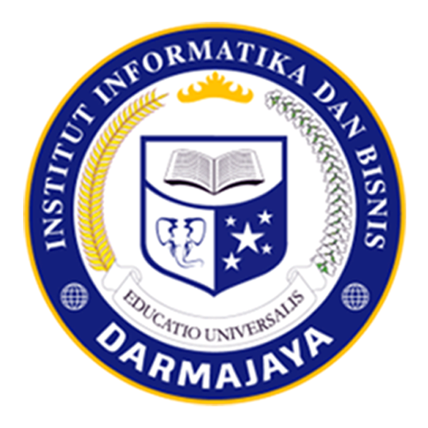

DISUSUN OLEH :
Arvin Dwi Harveyan Dani 1712110105

INSTITUT INFORMATIKA DAN BISNIS DARMAJAYA
BANDAR LAMPUNG
2020

HALAMAN PENGESAHAN

LAPORAN
PRAKTEK KERJA PENGABDIAN MASYARAKAT (PKPM)

UPAYA PENANGGULANGAN DAN PENCEGAHAN COVID 19 DI KELURAHAN PINANG JAYA KECAMATAN KEMILING KOTA BANDAR LAMPUNG

OLEH :

Arvin Dwi Harveyan Dani 1712110105

Telah memenuhi syarat untuk diterima
Menyetujui,

Dosen Pembimbing  Linda Septarina, Dra.,M.M  NIK. 30030603 | Ketua Jurusan Manajemen  Aswin, SE., M.M  NIK. 101190605

DAFTAR ISI

HALAMAN JUDUL i
HALAMAN PENGESAHAN ii
DAFTAR ISI iii
DAFTAR GAMBAR iv
DFTAR TABEL v
KATA PENGANTAR vi
BAB I PENDAHULUAN 1
1.1 Latar Belakang 1
1.2 Rumusan Masalah 2
1.3 Tujuan dan Manfaat 2
1.4 Mitra yang Terlibat 4
BAB II PELAKSANAAN PROGRAM 5
2.1 Program - Program Yang Dilaksanakan 5
2.2 Waktu Kegiatan 6
2.3 Hasil Kegiatan dan Dokumentasi 7
2.4 Dampak Kegiatan 13
BAB III PENUTUP 14
3.1 Kesimpulan 14
3.2 Saran 14
3.3 Rekomendasi 15
DAFTAR PUSTAKA 17
LAMPIRAN 18

DAFTAR GAMBAR

Gambar 2.1. Acara Kampung Tangguh 11
Gambar 2.2. Pembuatan Talang Air dari Bambu 12
Gambar 2.3. Pembagian Masker dan Handsanitizer 13
Gambar 2.6. Pembagian Tempat Cuci Tangan dari Ember 14
Gambar 2.7. Sosialisasi dan Edukasi kepada Anak-Anak 15

DAFTAR TABEL

Tabel 2.1. Waktu Kegiatan PKPM 9
Tabel 2.2. Hasil Kegiatan PKPM 10

KATA PENGANTAR

Puji syukur penulis ucapkan kepada Allah SWT atas segala limpahan rahmat, karunia dan kesehatan yang diberikan sehingga penulis dapat menyelesaikan laporan PKPM ini dengan judul “UPAYA PENANGGULANGAN DAN PENCEGAHAN COVID 19 DI KELURAHAN PINANG JAYA KECAMATAN KEMILING KOTA BANDAR LAMPUNG”. Serta tidak lupa shalawat serta salam kepada Nabi Besar Muhammad SAW beserta para sahabatnya.
Banyak kesulitan, tantangan dan hambatan hal ini disebabkan karena banyak faktor dari keterbatasan dan kemampuan yang kami miliki dalam menyelesaikan laporan PKPM ini, namun saya banyak menerima bantuan dan dorongan dari pembimbing dan doa dari kedua orang tua, kerabat serta teman – teman, baik secara langsung maupun tidak langsung sehingga laporan PKPM ini dapat terwujud. Dalam kesempatan ini, penulis ingin mengucapkan terima kasih kepada:
- Allah SWT sang pencipta semesta alam, yang telah memberikan nikmat serta karunia kepada makhluk-makhlukNya sehingga saya dapat menyelesaikan laporan PKPM ini,
- Kepada kedua orang tua saya Bapak dan Ibu yang sudah merawat, membesarkan, serta mendidik sampai saat ini.
- Ibu Linda Septarina, Dra.,M.M selaku Dosen Pembimbing laporan PKPM.
- Seluruh Dosen IIB Darmajaya yang telah memberikan ilmunya kepada saya.
- Kepada Bapak Ujang selaku Lurah Pinang Jaya.
- Kepada Bapak Wawan selaku RT 03 Pinang Jaya.
- Seluruh Masyarakat Pinang Jaya yang telah membantu kegiatan dilapangan.
- Seluruh teman-teman PKPM Pinang Jaya yang telah memberikan dukungan.
- Semua pihak yang telah membantu, yang tidak bisa disebutkan satu per satu.
Penulis menyadari bahwa Laporan PKPM ini masih banyak terdapat kekurangan, karena itu saya mohon maaf atas segala kekurangan tersebut.
Semoga laporan PKPM ini dapat bermanfaat bagi kita semua khususnya penulis maupun pembaca pada umumnya.

Bandar Lampung, 31 Agustus 2020

Arvin Dwi Harveyan Dani

BAB I
PENDAHULUAN

Latar Belakang
Praktek Kerja Pengabdian Masyarakat (PKPM) merupakan salah satu perwujudan dari Tri Dharma Perguruan Tinggi yaitu pengabdian masyarakat. Pengabdian merupakan suatu wujud kristalisasi dan integralisasi dari ilmu yang tertuang secara teoritis dibangku kuliah untuk diterapkan secara nyata dalam kehidupan sehari-hari dimasyarakat, sehingga ilmu yang diperoleh dapat diaplikasikan dan dikembangkan dalam kehidupan masyarakat luas. PKPM bagi mahasiswa diharapkan dapat menjadi suatu pengalaman belajar yang baru untuk menambah pengetahuan, kemampuan dan kesadaran hidup bermasyarakat. Bagi masyarakat, kehadiran mahasiswa diharapkan mampu memberikan motivasi dan inovasi dalam bidang sosial kemasyarakatan. Hal ini selaras dengan fungsi perguruan tinggi sebagai jembatan (komunikasi) dalam proses pembangunan dan penerapan IPTEK pada khususnya.
Pelaksanaan PKPM tahun ini bertepatan dengan masa pandemi yang kita kenal sebagai covid-19 yang disebabkan oleh corona virus. Corona virus adalah suatu kelompok virus yang dapat menyebabkan penyakit kepada hewan dan manusia. Beberapa jenis coronavirus diketahui menyebabkan infeksi saluran nafas pada manusia mulai dari batuk, pilek hingga yang lebih serius seperti Middle East Respiratory Syndrome (MERS) dan Severe Acute Respiratory Syndrome (SARS). Coronavirus jenis baru yang ditemukan menyebabkan penyakit Covid-19. Covid-19 adalah penyakit menular yang disebabkan oleh jenis coronavirus yang baru ditemukan. Virus baru dan penyakit yang disebabkannya ini tidak dikenal sebelum mulainya wabah di Wuhan, Tiongkok, bulan Desember 2019. Covid-19 ini sekarang menjadi sebuah pandemi yang terjadi di banyak negara di seluruh dunia termasuk juga di daerah Lampung.
Lampung termasuk salah satu daerah yang terkena dampak covid-19 dan dinyatakan dari sumber https://dinkes.lampungprov.go.id/covid19/ jumlah yang terkonfirmasi positif adalah 352 jiwa, meninggal 14 jiwa dan sembuh 282 jiwa hal ini menjadi acuan kampus memilih tema yaitu “optimalisasi teknologi informasi dalam peningkatan ketahanan masyarakat selama pandemi Covid-19”.
Karena kondisi tersebut maka PKPM tahun 2020 diserahkan langsung kepada mahasiswa untuk memilih tempat agar mempermudah pelaksanaan kegiatan PKPM. Sebagai tempat pengabdian, kami memilih Kelurahan Pinang Jaya Kecamatan Kemiling Kota Bandar Lampung. Hal yang melatar belakangi kami memilih Kelurahan Pinang Jaya karena berdasarkan survei yang kami dapat masyarakat disana masih kurang dalam menerima edukasi seputar Covid-19 dan kesadaran dalam menggunakan alat perlindungan diri (APD).
Berdasarkan latar belakang diatas saya mengangkat judul “PENINGKATAN PERAN MASYARAKAT DALAM MENERAPKAN PROTOKOL KESEHATAN COVID 19 DI KELURAHAN PINANG JAYA KECAMATAN KEMILING KOTA BANDAR LAMPUNG”.

Rumusan Masalah
Berdasarkan Latar belakang masalah diatas maka rumusan masalah pada penelitian ini sebagai berikut:
- Bagaimana menjadikan kelurahan pinang jaya sebagai Kampung tangguh yaitu tangguh dalam kesehatan, perekonomian dan keamanan?
- Bagaimana meningkatkan kesadaran masyarakat dalam mencegah penyebaran covid-19?

Tujuan dan Manfaat

Tujuan Kegiatan
- Untuk menjadikan kelurahan pinang jaya sebagai Kampung tangguh yaitu tangguh dalam kesehatan, perekonomian dan keamanan.
- Untuk meningkatkan kesadaran masyarakat dalam mencegah penyebaran covid-19.

Manfaat Kegiatan

Manfaat Bagi Mahasiswa
Manfaat yang saya peroleh dalam pelaksanaan PKPM di kelurahan Pinang Jaya, Kemiling, Bandar Lampung yaitu:
- Mendapatkan nilai lebih yaitu dalam kemandirian, disiplin, bersosial, tanggungjawab, dan kepemimpinan
- Melatih diri agar lebih terampil dalam memecahkan masalah yang ada di dalam kelompok atau masyarakat dan memberikan solusi agar terselesainya permasalahan yang ada
- Sebagai wujud melaksanakan tridharma perguruan tinggi yaitu pengabdian pada masyarakat

Manfaat Bagi Masyarakat
Manfaat yang diperoleh dari pelaksanaan PKPM bagi kelurahan Pinang Jaya yaitu:
- Memperoleh bantuan tenaga dan pikiran dalam merencanakan dan melaksanakan pengembangan desa
- Memberikan inspirasi bagi masyarakat dalam upaya meningkatkan kesehatan dan memanfaatkan potensi-potensi usaha yang terdapat di Kelurahan Pinang jaya.

Manfaat Bagi IIB Darmajaya
Manfaat yang diperoleh bagi Kampus IIB Darmajaya yaitu:
- Sebagai bentuk nyata pemberdayaan dan pengabdian IIB Darmajaya kepada masyarakat Kelurahan Pinang Jaya.
- Hasil dari penelitian ini diharapkan dapat menjadi bahan literature Mahasiswa yang akan membuat laporan Praktek Kerja Pengabdian Masyarakat berikutnya.

Mitra yang Terlibat

- Bapak Ujang Sarbini selaku lurah Pinang jaya Kemiling beserta Jajaran
- Masyarakat lingkungan I dan II kelurahan Pinang Jaya Kemiling

BAB II
PELAKSANAAN PROGRAM

Program - Program Yang Dilaksanakan

Pembagian Alat Pelindung Diri (APD)
Untuk mencegah penularan Covid-19 kami melakukan edukasi dengan memberikan masker dan hansanitizer kepada masyarakat di lingkungan I dan lingkungan II Kelurahan Pinang Jaya sebagai salah satu alat pelindung diri agar meingkatkan kesadaran penting nya menjaga kesehatan, juga kami membuat dan memberikan tempat mencuci tangan yang di letakkan di depan rumah masyarakat sekitar dan juga di setiap gang saat ingin memasuki pemukiman penduduk agar masyarakat dapat mencuci tangan dengan mudah sebagai salah satu upaya pencegahan oenularan Covid-19.

Sosialisasi Dengan Masyarakat
Di tengah pandemi Covid-19 kami membantu masyarakat dan anak-anak sekitar kelurahan Pinang Jaya untuk meningkatkan kesadaran akan penting nya menjaga kesehatan dan tetap melakukan aktivitas untuk mencegah menurun nya perekonomian. Pada masyarakat kami mensosialisasikan pemakaian masker, hansanitizer, dan membuat tempat pencucian tangan di setiap rumah dan daerah sebelum memasuki pemukiman penduduk. Kami juga membantu anak-anak sekitar kelurahan pinang jaya belajar melalui daring agar anak-anak tidak kesulitan dalam proses pembelajaran juga memberikan hiburan kepada anak-anak agar tidak merasakan kejenuhan saat menghadapi efek dari penyebaran covid-19.

Waktu Kegiatan
No | Hari/Tanggal | Kegiatan
1. | Senin, 20 Juli 2020 | Persiapan pra-Acara Kampung Tangguh
2. | Selasa-Kamis,  21-23 Juli 2020 | Pembuatan talang air dari bambu untuk mencuci tangan
3. | Jumat, 24 Juli 2020 | Pemasangan talang bambu
4. | Senin, 27 Juli 2020 | Pembagian masker dan handsanitizer di area LK II
5. | Selasa, 28 Juli 2020 | Kegiatan gotong royong di kebun area LK II
6. | Kamis, 30 Juli 2020 | Persiapan kegiatan Pra-Acara kampung tangguh
7. | Senin, 3 Agustus 2020 | Kegiatan acara kampung tangguh 2020 di kelurahan Pinang Jaya
8. | Selasa, 4 Agustus 2020 | Kunjugan ke salah satu UMKM, yaitu batik tulis deandra
9. | Kamis, 6 Agustus 2020 | Pembagian masker, Handsanitizer dan tempat cuci tangan
10. | Sabtu, 8 Agustus 2020 | Pembagian tempat cuci tangan
11. | Senin, 10 Agustus 2020 | Sosialisasi Covid-19
12. | Rabu, 12 Agustus 2020 | Bimbingan belajar kepada anak-anak Rt 03
13. | Kamis, 13 Agustus 2020 | Bimbingan belajar kepada anak-anak Rt 03
14. | Sabtu, 15 Agustus 2020 | Pelepasa Mahasiswa PKPM oleh bapak Lurah
Tabel 2.1 Waktu Kegiatan PKPM

Hasil Kegiatan dan Dokumentasi
Adapun kegiatan yang dilaksanakan dalam kegiatan PKPM IIB Darmajaya diringkas dalam tabel sebagai berikut:
No | Rencana Kegiatan | Tujuan | Sasaran | Keterangan
1. | Kegiatan Acara pembentukan kampung tangguh | Menjadikan kelurahan pinang jaya menjadi kampung yang tangguh dalam penangan Covid-19 yaitu tangguh dalam kesehatan, perekonomian dan juga keamanan. | Seluruh masyarakat Pinang Jaya | Terlaksana
2. | Pembuatan talang air dari bambu | Mempermudah masyarakat menerapkan protokol kesehatan. | Warga LK 1 kelurahan Pinang Jaya | Terlaksana
3. | Pembagian APD yaitu masker dan handsanitizer | Membantu mencegah penularan virus covid-19. | Warga Lk I, LK II dan RT 03 | Terlaksana
4. | Sosialisasi dan pembagian tempat cuci tangan | Agar masyarakat lebih memahami penting nya menjaga prtokol kesehatan agar membantu memutus rantai penularan covid-19. | Warga LK 1 RT 03 | Terlaksana
5. | Bimbingan belajar | Membantu anak-anak SD sekitar LK 1 agar tidak merasa kesulitan saat melakukan sekolah daring. | Anak-anak LK 1 kelurahan Pinang Jaya | Terlaksana
Tabel 2.2. Hasil Kegiatan PKPM
Pembahasan Hasil Kegiatan

Kegiatan Acara Kampung Tangguh
Acara ini diselenggarakan pada senin 3 agustus 2020 oleh Wakapolda Lampung Brigjen Sudarsono di dampingi Wali kota Bandar lampung Herman HN. Berdiri nya Kampung Tangguh ini sebagai salah satu barometer kelurahan dalam kontrol perekonomian di masa pandemi Covid-19. Dimana 6327 jiwa penduduk tidak ada satupun warga Pinang jaya yang terpapar Covid-19. Kelurahan pinang jaya sendiri terdapat beberapa potensi seperti bidang ekonomi memiliki home industri Batik Tulis lampung, perikanan dan penggilingan kopi yang tentunya menyerap tenaga kerja setempat. Keberlangsungan kampung Tangguh ini akan terus terlaksana sebab kampung tangguh akan dijadikan salah satu tempat yang dapat menjadi contoh untuk daerah lainnya. Pihak polda lampung terus melakukan upaya untuk mengatasi Pandemi Covid-19 ini yang berdampak pada berbagai sektor salah satunya dengan program kampung tangguh nusantara terutama untuk mengatasi sektor ekonomi, kesehatan dan keamanan.
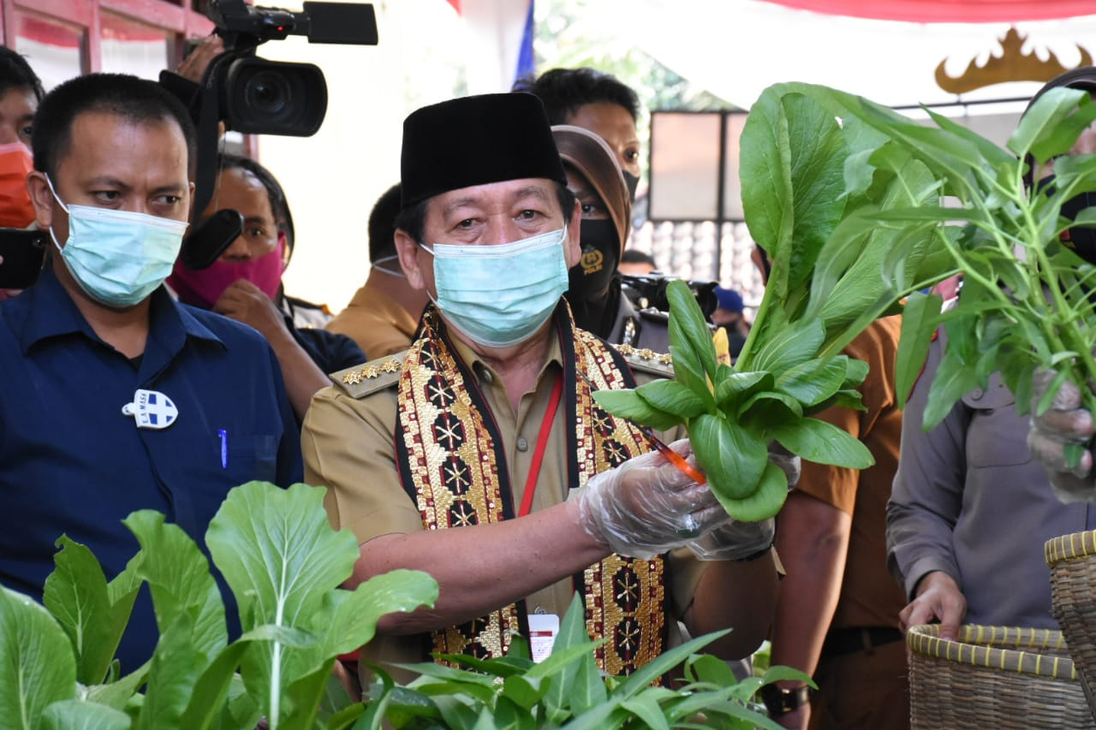 Gambar 2.1. Acara Kampung Tangguh

Pembuatan Tempat Cuci Tangan Dari Bambu
Merabahnya virus covid-19 mengharuskan msyarakat untuk meningkatkan protokol kesehatan salah satunya yaitu rajin mencuci tangan, kami membuat talang air dari bambu agar masyarakat lebih mudah mencuci tangan dan mengurangi penyebaran virus covid-19, talang air ini kami letakkan di setiap sudut gang sebelum masyarakat memasuki pemukiman penduduk di sekitar Lingkungan I kelurahan pinang jaya kecamatan kemiling yang di harapkan dapat di pergunakan dengan baik oleh warga sekitar LK I pinang jaya kemiling.

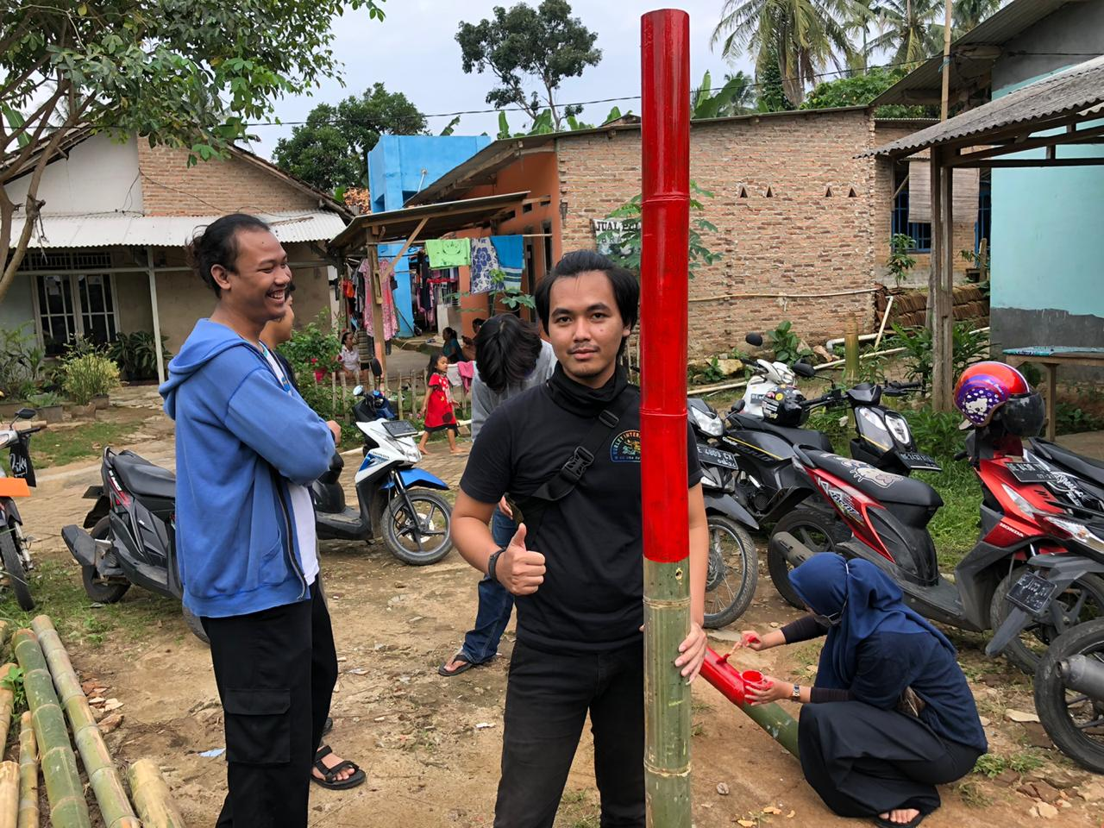Gambar 2.2. Pembuatan Talang Air dari Bambu

      - Pembagian APD yaitu Masker dan Handsanitizer
Untuk memutus rantai perkembangan Covid-19 di Kota Bandar Lampung khususnya dikelurahan Pinang Jaya, kami memberikan masker gratis dan hand sanitizer kepada warga disini dan juga kami memberikan sosialisasi pentingnya memakai masker bila keluar rumah sesuai anjuran Pemerintah. Dengan adanya pemberian masker dan hand sanitizer gratis ini, bisa membuat masyarakat lebih menyadari pentingnya melindungi diri dari bahaya yang mengintai dan tidak terlihat dengan kasat mata dan untuk pencegahan covid-19, kami menghimbau masyarakat untuk menerapkan Perilaku Hidup Bersih dan Sehat (PHBS) dan selalu memakai alat pelindung diri setiap menjalankan kegiatan yang dianggap penting, serta menjauhi kerumunan atau bila perlu diam dirumah.

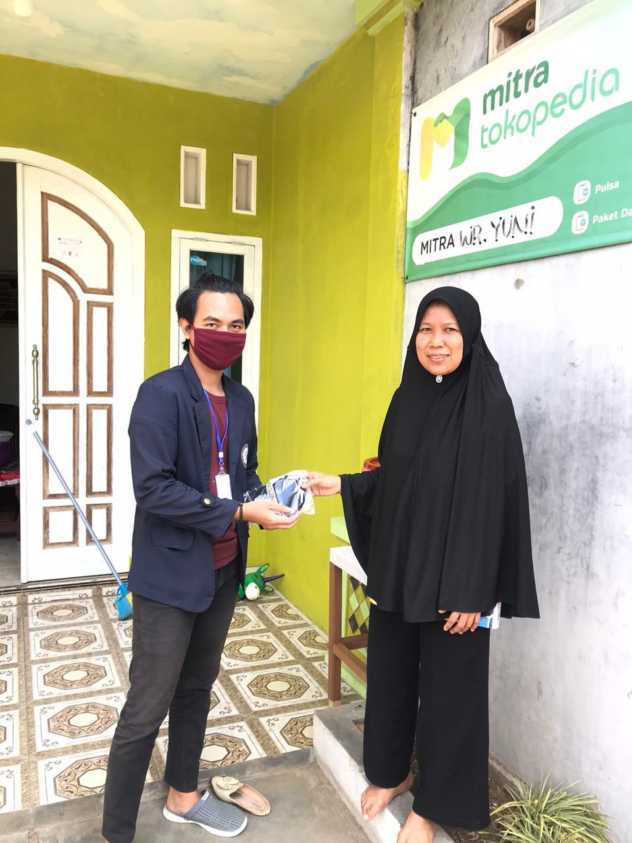 Gambar 2.3. Pembagian Masker dan Handsanitizer

Sosialisasi dan Pembagian Tempat Cuci Tangan
Sosialisasi dan pembagian tempat cuci tangan kami fokuskan pada RT 03, dimana lokasi ini masih kurang nya kepedulian warga sekitar akan penting nya menerapkan protokol kesehatan dan menyediakan tempat cuci tangan di setiap rumah agar dapat menjaga kebersihan, kami juga mensosialisasikan dan memberikan APD serta tempat mencuci tangan dari ember yang dapat di pergunakan dengan warga RT 03 sebagai salah satu upaya pencegahan menyebarnya virus covid-19.
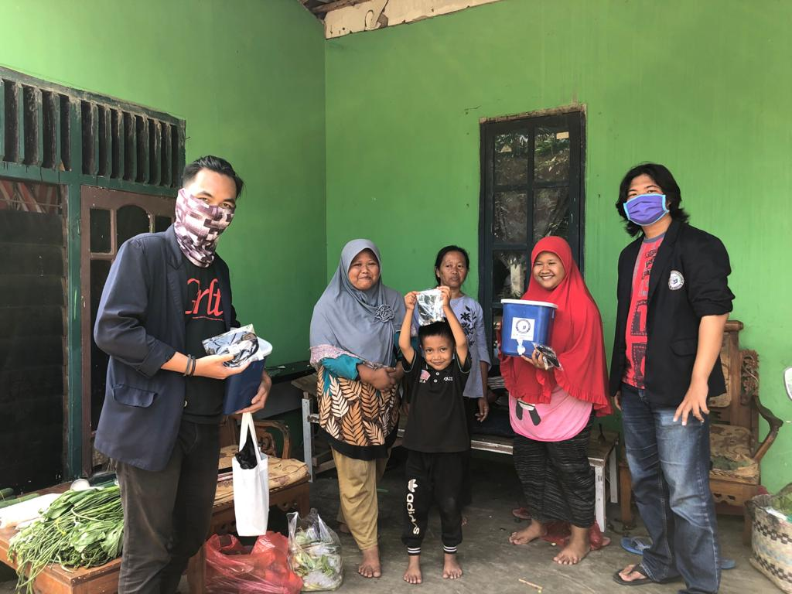 Gambar 2.4. Pembagian Tempat Cuci Tangan dari Ember

Bimbingan Belajar dengan Anak-Anak
Virus covid-19 menyebabkan sekolah dan lembaga pendidikan melangsungkan proses pembelajaran melalui online, tidak semua masyarakat mengerti dan paham akan metode pembelajaran ini, sehingga membuat para siswa dan orang tua kesulitan ketika harus melakukan pembelajaran secara online dimana para orangtua harus dapat membimbing dan mengajarkan anak mereka ketika belajar, kami membantu dan mengajarkan anak-anak di kelurahan Pinang Jaya kemiling agar mempermudah ketika harus melakukan sekolah online serta memberikan pengertian kepada anak-anak agar dapat menjaga pola kebersihan juga dengan cara mencuci tangan dengan baik dan benar, lalu kami memberikan hiburan agar anak-anak sekitar kelurahan pinang jaya tidak merasakan kejenuhan ketika harus melakukan pembelajaran secara online.

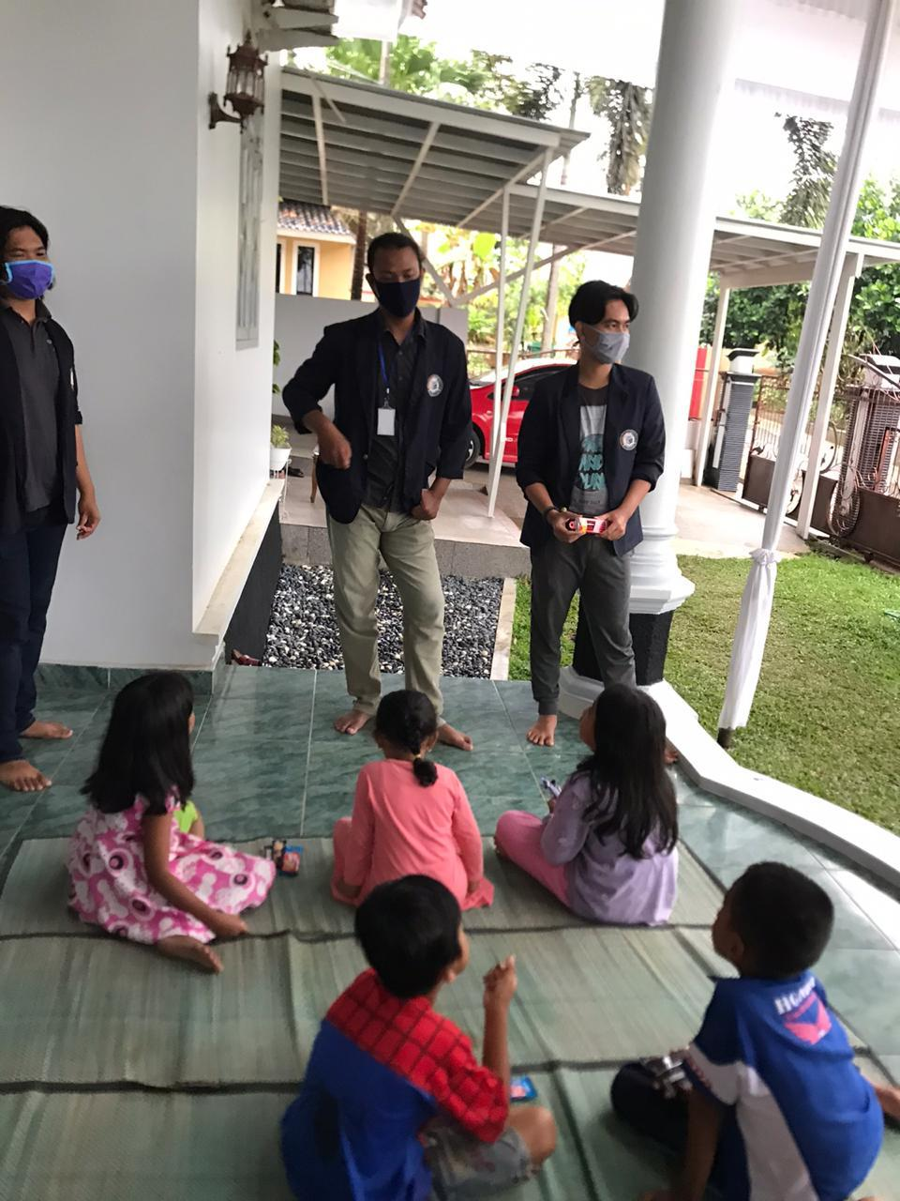Gambar 2.5. Sosialisasi dan Edukasi kepada Anak-Anak

  - Dampak Kegiatan
Dampak dilaksanakannya kegiatan Praktek Kerja Pengabdian Masyarakat (PKPM) COVID-19 di Desa Pinang Jaya yakni:

    - Masyarakat Desa Pinang Jaya menjadi lebih sadar akan bahaya dari virus Covid-19 dan mulai menerapkan protokol kesehatan saat berada diluar rumah.

Sebelum saya datang untuk mengabdi, masyarakat di kelurahan pinang jaya masih belum sadar akan bahaya dari virus Covid-19 dan kurang memperhatikan protokol kesehatan. Bahkan masyarakat di Pinang Jaya masih membentuk kerumunan saat berbelanja sayur tanpa adanya social distancing. Setelah saya berikan sosialisasi tentang bahaya dari virus Covid-19 dan keharusan dalam menaati protocol kesehatan, perlahan masyarakat Pinang Jaya mulai memakai masker saat berada di luar rumah.

    - Masyarakat Desa Pinang Jaya merasa senang dengan dibuatnya ember cuci tangan sehingga masyarakat menerapakan protokol kesehatan Covid-19.

Sebelum adanya ember cuci tangan masyarakat Desa Pinang Jaya malas mencuci tangan setelah melakukan aktivitas, jika kita lihat penyebaran tidak langsung melalui kontak tangan cukup besar jumlahnya di Indonesia.

BAB III
PENUTUP

Kesimpulan
Berdasarkan evaluasi dan pembahasan tersebut dapat ditarik kesimpulan sebagai berikut:
- Dengan diadakanya kampung tangguh berhasil membuat masyarakat kelurahan pinang jaya menjadi tangguh, yaitu tangguh dalam kesehatan yang dimana masyarakat telah menerapkan protokol kesehatan covid-19 , tangguh dalam perekonomian yaitu masyarakat memanfaatkan lahan yang tersedia untuk menamam sayuran hidroponik yang dapat dikonsumi maupun dijual dan yang terakhir tangguh dalam keamanan yaitu kampung pinang jaya memiliki pos/gardu keamanan sehingga menekan terjadinya tindak kejahatan.

- Dengan terlaksananya sosialisasi dan edukasi berhasil meningkatkan kesadaran masyarakat dalam mencegah penyebaran covid-19 terutama bagi masyarakat yang awalnya tidak memakai masker mulai menggunakan masker dan masyarakat yang awal nya tidak mencuci tangan setelah beraktivitas mulai mencuci tangannya.

Saran
Memperhatikan hasil analisis, pembahasan dan kesimpulan diatas maka beberapa saran yang dapat diajukan yaitu:
Saran Untuk Pemerintah
- Pemerintah diharapkan lebih banyak mensosialisasikan tentang bahaya virus covid-19 didesa-desa karena kurang nya teknologi informasi pada daerah tertentu.
- Pemerintah diharapkan dapat membantu masyarakat dengan memberikan masker maupun hand sanitizer agar mecegah menyebarnya virus covid-19.
Saran untuk Masyarakat
- Masyarakat seharusnya lebih sadar akan penting nya menjaga kesehatan dilingkungan kelurahan pinang jaya
- Masyarakat kelurahan pinang jaya khususnya pengrajin batik dan para petani hidroponik diharapkan dapat termotivasi untuk mencoba memasarkan produk ke luar provinsi Lampung

Saran untuk IIB Darmajaya
Semoga kegiatan PKPM tahun selanjutnya lebih terorganisir dan komunikasi antara pihak IIB Darmajaya, mahasiswa dan pihak Desa yang ditempati lebih baik lagi. Pelaksanaan kegiatan PKPM ini diharapkan dapat berlanjut ke tahun berikutnya karna banyak potensi yang dapat dikembangkan untuk menambah ilmu baru bagi masyarakat kelurahan Pinang jaya Kecamatan Kemiling Kota Bandar lampung.

Rekomendasi

Rekomendasi untuk Mahasiswa
- Setiap individu harus mempunyai niat dan tujuan yang baik, rasa ikhlas, tanggung jawab yang besar, sehingga perlu adanya kesiapan secara fisik, mental, emosional dan dana yang cukup agar KKN tersebut dapat berjalan dengan lancar dan baik.
- Mahasiswa harus dapat mengelola waktu yang dimiliki selama KKN dengan sebaik-baiknya.

Rekomendasi untuk Masyarakat
- Menghilangkan persepsi bahwa mahasiswa KKN adalah sebagai penyandang dana (donatur), melainkan sebagai motivator, mediator dan dinamisator.
- Meningkatkan semangat dalam mencari ilmu dimanapun, kapanpun, dan kepada siapapun.
Rekomendasi untuk IIB Darmajaya
- Adanya persiapan yang matang serta adanya pelatihan dan praktek kerja lapangan.
- Membantu dalam membangun jaringan dengan beberapa instansi swasta yang dapat mendukung program KKN.

DAFTAR PUSTAKA

https://dinkes.lampungprov.go.id/covid19/ (Diakses tanggal 20 Agustus 2020 Pukul 11.00 WIB)
https://www.lampost.co/berita-pinangjaya-ditetapkan-sebagai-kampung-tangguh-nusantara.html (Diakses tanggal 20 Agustus 2020 Pukul: 11.30 WIB)

LAMPIRAN

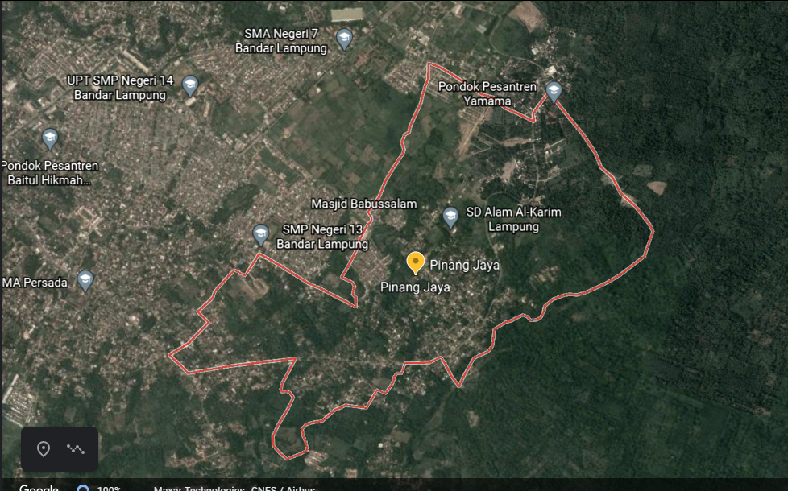
Denah Lokasi Kegiatan PKPM

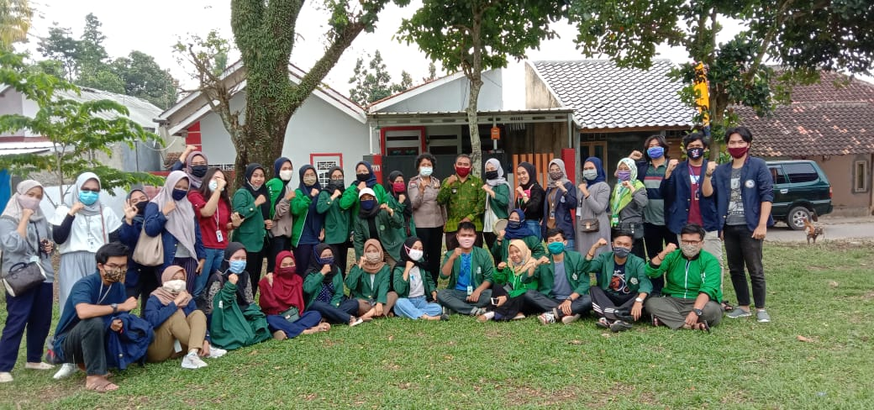
Foto Bersama Lurah dan Mahasiswa KKN 2020
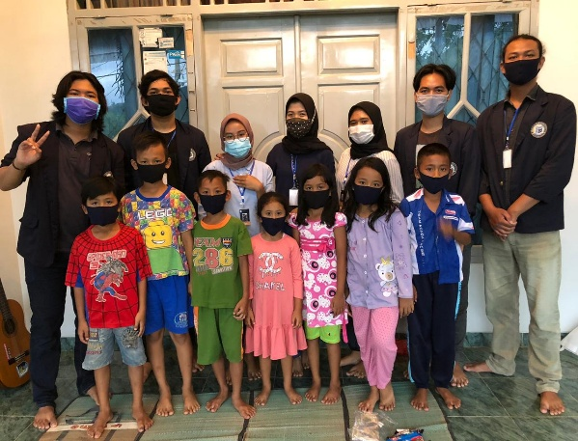 | 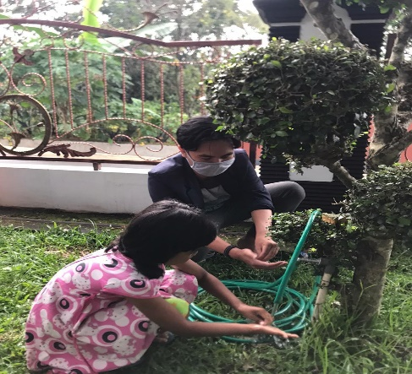
Sosialisasi Bersama Anak-Anak

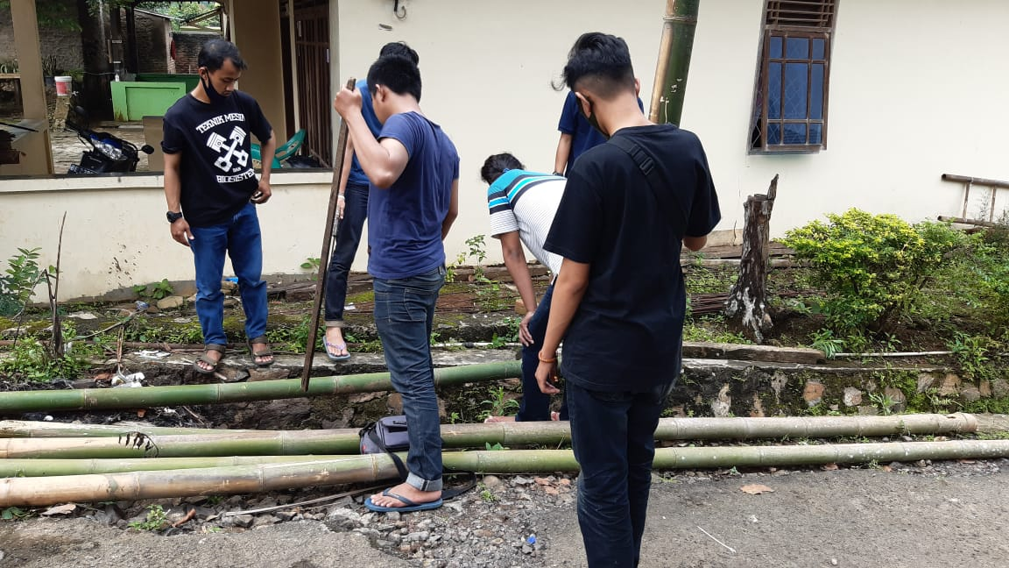 | 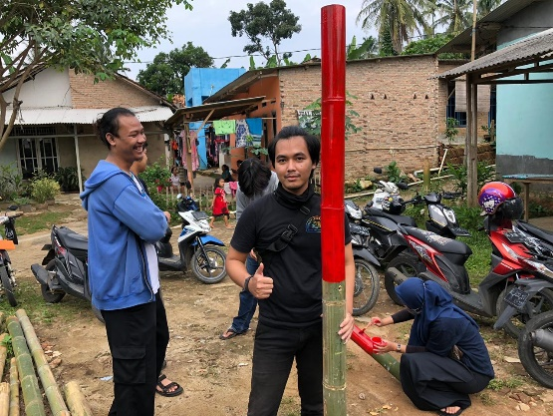
Pembuatan cuci tangan dari Bambu

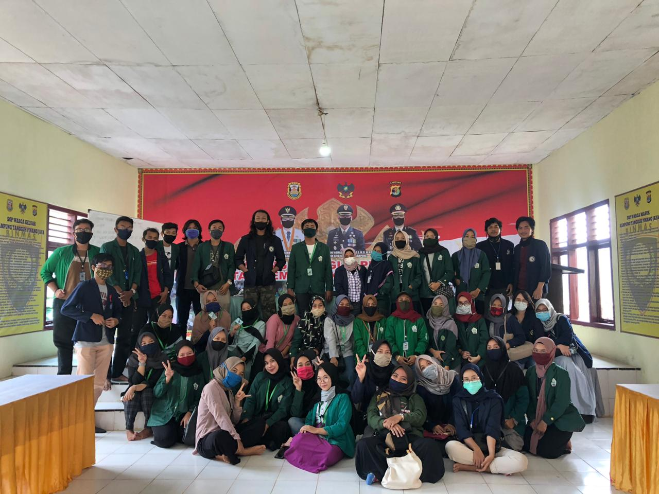 | 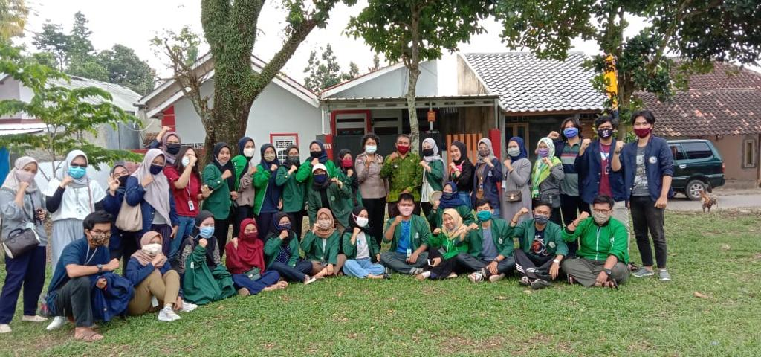
Foto Bersama Teman-Teman Dari UIN & IPB
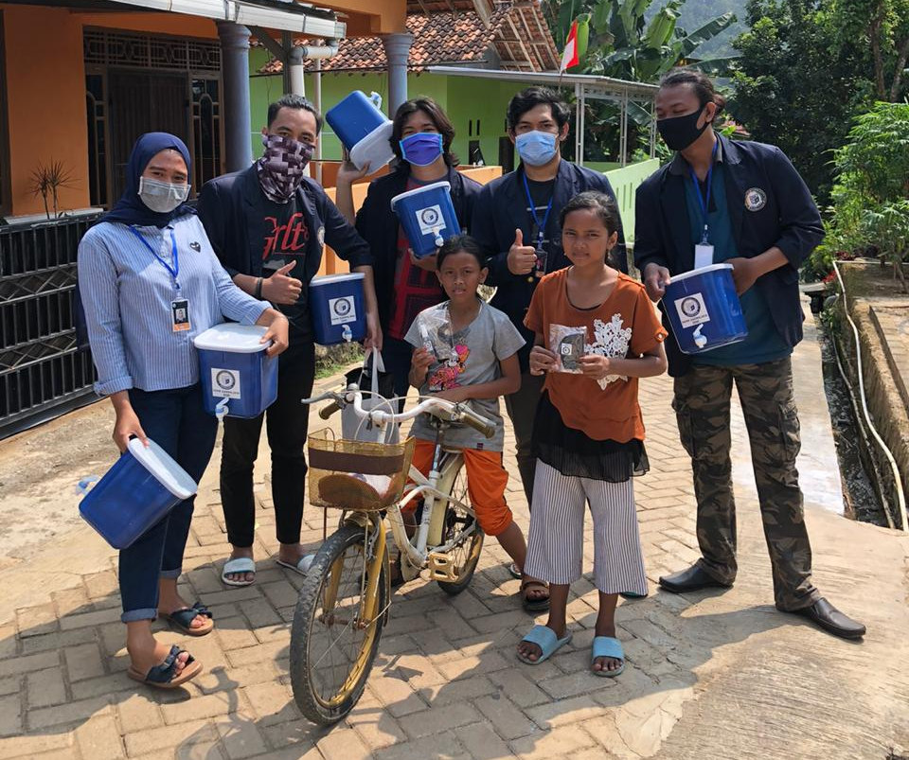
Pembagian Ember Tempat Cuci Tangan

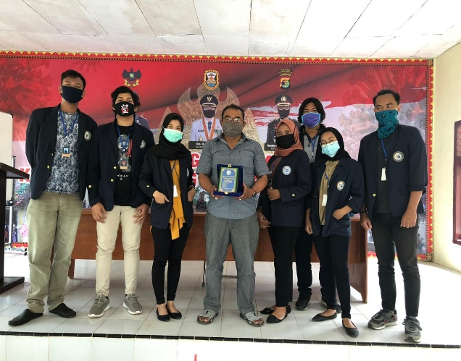 | 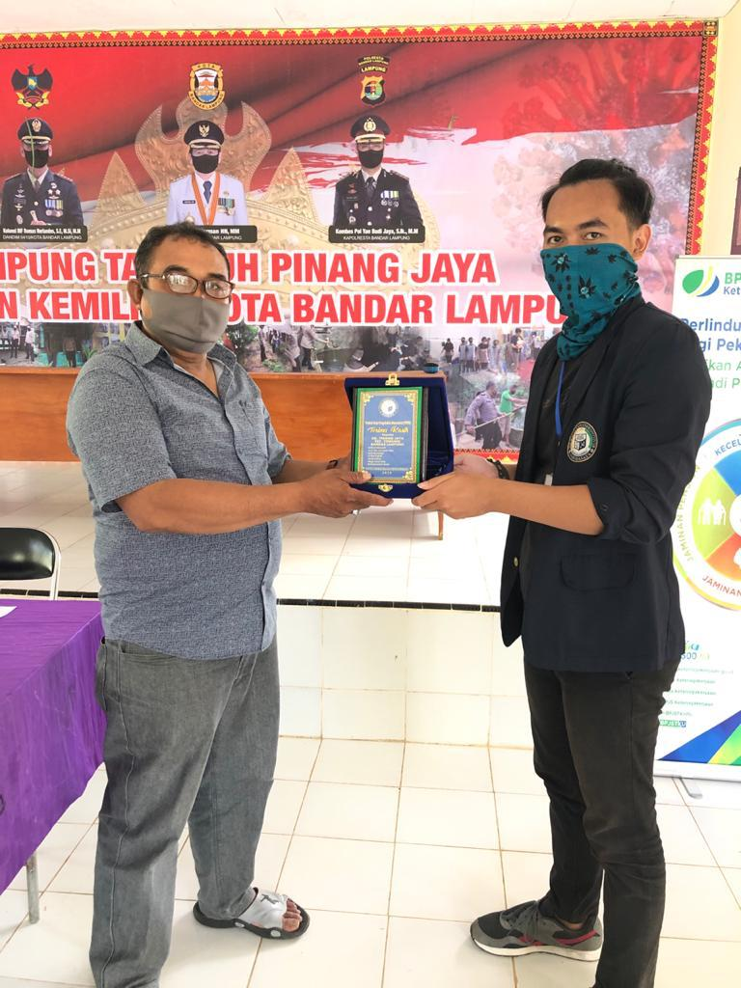
Pelepasan Mahasiswa PKPM

